UNIVERSIDAD DEL VALLE
UNIVERSIDAD PRIVADA DEL VALLE
Ingeniería en Sistemas Informáticos



Tecnologías Emergentes I
INVESTIGACIÓN Y DESPLIEGUE DE UN REPOSITORIO BIG DATA CON DOCKER

Nombre : Bricely Clariss Gutierrez Cadima
Jhon Arnold Pari Siles
Benjamin Espinoza Vallejos
Grupo: A

2026

LG14 - INVESTIGACIÓN Y DESPLIEGUE DE UN REPOSITORIO BIG DATA CON DOCKER

1. Objetivo
Identificar, analizar y desplegar un repositorio público de GitHub relacionado con Big Data y tecnologías de procesamiento distribuido, tomando como referencia el proyecto:
https://github.com/big-data-europe/docker-hadoop
El grupo deberá demostrar que comprende la arquitectura del proyecto seleccionado y que es capaz de ejecutarlo y realizar una prueba funcional.

2. Consigna principal
Cada grupo deberá buscar y seleccionar UN repositorio público de GitHub que cumpla las siguientes condiciones:
- Estar relacionado con tecnologías Big Data.
- Utilizar Docker, Docker Compose o contenedores.
- Contener archivos de configuración que permitan desplegar el entorno.
- Tener documentación suficiente para comprender su instalación.
- Permitir realizar al menos una prueba funcional.
- Ser diferente al repositorio seleccionado por los demás grupos.

No se permite
- Utilizar exactamente el mismo repositorio que otro grupo ya eligió (RESERVADO O INDICADO EN TEAMS O WHATSAPP).
- Presentar únicamente una investigación teórica.
- Copiar el README del repositorio como informe.
- Presentar un repositorio sin haberlo ejecutado.
- Cambiar solamente el nombre de una carpeta o hacer una copia/fork y presentarlo como proyecto diferente.

3. Registro obligatorio del repositorio
Nombre de los estudiantes: Benjamin Espinoza, Jhon arnol Pari,bricely Claris Gutierrez
Repositorio: Big Data Playground - Cluster con Hadoop, Hive, Spark, Zeppelin y Livy
URL: https://github.com/panovvv/bigdata-docker-compose
Autor/organización: panovvv / Panov
Descripción: Clúster Big Data contenerizado con Docker Compose que integra Hadoop (HDFS + YARN), Hive, Spark, Zeppelin y Livy para procesamiento y análisis distribuido.

4. Información que debe analizarse

4.1 Información general
Nombre: Big Data Playground: Cluster with Hadoop, Hive, Spark, Zeppelin and Livy via Docker Compose.
Autor: Vadim Panov (usuario de GitHub: panovvv).
URL: https://github.com/panovvv/bigdata-docker-compose
Fecha de creación: Agosto de 2019. La actividad registrada del proyecto se encuentra entre agosto de 2019 y febrero de 2021.
Última actualización: Febrero de 2021 aproximadamente. Se recomienda registrar en la versión final la fecha exacta mostrada por GitHub en el historial del repositorio.
Estrellas: 168.
Forks: 78.
Licencia: MIT License.
Objetivo del proyecto: El repositorio proporciona un entorno de laboratorio Big Data que permite desplegar, mediante Docker Compose, un clúster integrado con Hadoop, Hive, Spark, Zeppelin y Livy. Su propósito es facilitar la experimentación con diferentes tecnologías de procesamiento y análisis distribuido sin necesidad de instalar cada componente de forma independiente en el sistema operativo del usuario.
El proyecto está diseñado para levantar y detener todo el entorno mediante Docker Compose y permite realizar pruebas de almacenamiento distribuido con HDFS, procesamiento con Spark, consultas mediante Hive y ejecución interactiva o mediante API con Zeppelin y Livy.

4.2 Tecnologías utilizadas
El repositorio implementa un entorno Big Data distribuido mediante Docker Compose y combina diferentes herramientas especializadas.
Tecnología | Versión | Función
Apache Hadoop | 3.2.0 | Almacenamiento distribuido mediante HDFS y administración de recursos mediante YARN
Apache Hive | 3.1.2 | Consultas SQL y gestión de datos mediante Hive
Apache Spark | 2.4.5 | Procesamiento distribuido de grandes volúmenes de datos
Apache Zeppelin | 0.9.0 | Interfaz de notebooks para análisis interactivo
Apache Livy | 0.7.0-incubating | API REST para ejecutar aplicaciones Spark
PostgreSQL | 11.5 | Almacenamiento de metadatos de Hive Metastore
Docker Compose | 3.7 | Orquestación de los contenedores
Alpine Linux | 3.10.4 | Sistema operativo base de la imagen Hadoop/Hive/Spark
OpenJDK | 8 | Entorno de ejecución para Hadoop, Hive y Spark
Python | 3.7 | Soporte para PySpark
R | 3.6 | Soporte para SparkR

Base tecnológica
La tecnología Big Data central del proyecto es Apache Hadoop, utilizando HDFS como sistema de archivos distribuido y YARN como administrador de recursos. Sobre esta infraestructura se integra Apache Spark para procesamiento distribuido.
Hive permite trabajar con los datos mediante SQL y utiliza PostgreSQL para almacenar la información correspondiente al Metastore. Zeppelin proporciona una interfaz interactiva basada en notebooks, mientras que Livy expone una API REST que permite crear sesiones y ejecutar trabajos Spark.
El entorno está contenerizado mediante Docker y administrado mediante Docker Compose, permitiendo desplegar todos los componentes como un único clúster lógico.

5. Análisis de la arquitectura
El grupo deberá identificar y explicar:
- Número de contenedores.
- Nombre de cada contenedor.
- Función de cada contenedor.
- Imagen Docker utilizada.
- Puertos.
- Redes.
- Volúmenes.
- Dependencias entre servicios.
- Variables de entorno.
- Archivos de configuración.

5. Análisis de la arquitectura
El repositorio implementa un clúster Big Data mediante Docker Compose, compuesto por seis contenedores que trabajan en una misma red Docker. La arquitectura integra Hadoop, Spark, Hive, Livy y Zeppelin para almacenamiento, procesamiento y análisis distribuido.

5.1 Número de contenedores
El proyecto utiliza 6 contenedores:
- master
- worker1
- worker2
- hivemetastore
- livy
- zeppelin

5.2 Nombre y función de los contenedores
Contenedor | Imagen | Función
master | panovvv/hadoop-hive-spark:2.5.2 | Nodo principal: NameNode, ResourceManager, Spark Master, Hive y History Server.
worker1 | panovvv/hadoop-hive-spark:2.5.2 | DataNode, NodeManager y Spark Worker.
worker2 | panovvv/hadoop-hive-spark:2.5.2 | DataNode, NodeManager y Spark Worker.
hivemetastore | postgres:11.5 | Almacena los metadatos utilizados por Hive.
livy | panovvv/livy:2.5.2 | API REST para ejecutar trabajos de Spark.
zeppelin | panovvv/zeppelin-bigdata:2.5.2 | Interfaz web para notebooks y análisis interactivo.

5.3 Arquitectura Master-Workers
El clúster está compuesto por tres contenedores: un master y dos workers.
El master tiene la dirección 172.28.1.1 y es el encargado de coordinar los servicios principales de Hadoop, YARN y Spark. En este contenedor se encuentran el NameNode, ResourceManager y Spark Master.
Los contenedores worker1 (172.28.1.2) y worker2 (172.28.1.3) funcionan como nodos de trabajo. Ambos cuentan con un DataNode, un NodeManager y un Spark Worker.
En términos simples, el master coordina las tareas y los workers se encargan de almacenar y procesar los datos. De esta forma, el trabajo se distribuye entre los diferentes contenedores del clúster.

5.4 Hive, Livy y Zeppelin
Hive Metastore: utiliza PostgreSQL en hivemetastore para almacenar los metadatos de Hive. Su puerto interno es 5432.
Livy: permite enviar código y trabajos a Spark mediante una API REST. Utiliza el puerto 8998 y está configurado para trabajar con YARN.
Zeppelin: proporciona una interfaz de notebooks para ejecutar análisis. Utiliza el puerto 8890.

5.5 Puertos principales
Contenedor | Puertos principales | Servicio
master | 8080, 8088, 9870, 18080, 10000 | Spark, YARN, NameNode, History Server, Hive JDBC
worker1 | 8081, 9864 | Spark Worker, DataNode
worker2 | 8082, 9865 | Spark Worker, DataNode
livy | 8998 | API REST de Livy
zeppelin | 8890 | Zeppelin
hivemetastore | 5432 | PostgreSQL

5.6 Red
Todos los contenedores están conectados a la red:
spark_net

con la subred:
172.28.0.0/16

Las principales direcciones IP son:
Contenedor | IP
master | 172.28.1.1
worker1 | 172.28.1.2
worker2 | 172.28.1.3
hivemetastore | 172.28.1.4
zeppelin | 172.28.1.5
livy | 172.28.1.6

5.7 Volúmenes
El proyecto utiliza principalmente:
./data → /data
./livy_batches → /livy_batches
./zeppelin_notebooks → /zeppelin_notebooks
./init.sql → configuración de PostgreSQL

Estos volúmenes permiten compartir archivos, conservar notebooks y almacenar la configuración inicial de Hive Metastore.

5.8 Dependencias
Las dependencias principales definidas mediante depends_on son:
master → hivemetastore

worker1 → hivemetastore
worker2 → hivemetastore

livy → master, worker1, worker2

zeppelin → master, worker1, worker2, livy

Esto refleja cómo se relacionan los servicios dentro del clúster.

5.9 Archivos principales
El archivo principal es:
docker-compose.yml

porque define los contenedores, imágenes, puertos, red, volúmenes, variables de entorno y dependencias.
También se utiliza:
init.sql
para inicializar la base de datos de Hive Metastore.

5.10 Resumen de la arquitectura
En conjunto, el proyecto forma un clúster donde:
HDFS → almacenamiento distribuido
YARN → administración de recursos
Spark → procesamiento distribuido
Hive → consultas y metadatos
Livy → acceso mediante API REST
Zeppelin → análisis interactivo
Docker Compose → despliegue y comunicación de los contenedores
La arquitectura permite ejecutar todos estos componentes como un único entorno Big Data distribuido mediante Docker.
DIAGRAMA DE ARQUITECTURA
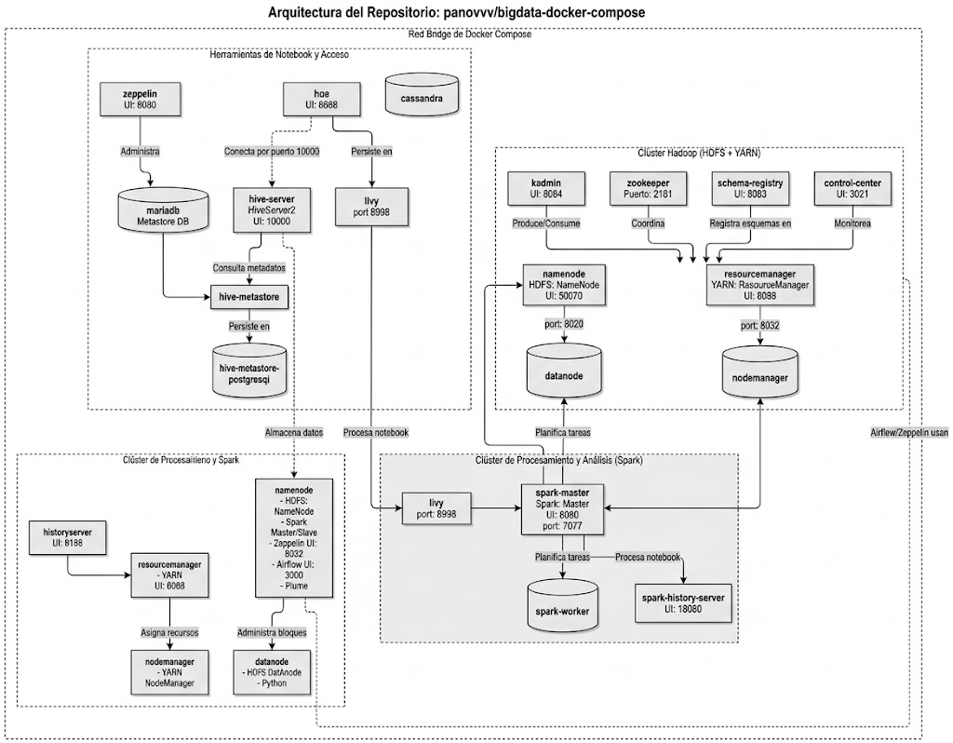

7. Implementación práctica
El estudiante deberá ejecutar el proyecto.
Como mínimo deberá demostrar:

Paso 1
Clonar el repositorio:
git clone URL_DEL_REPOSITORIO

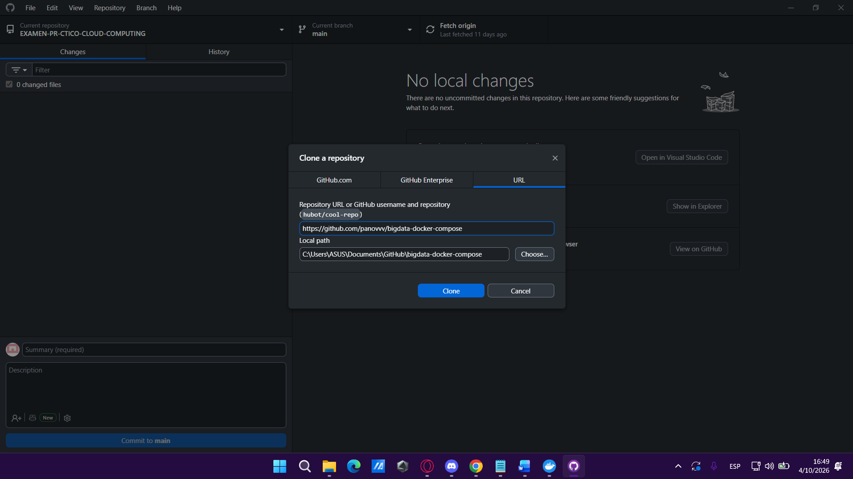
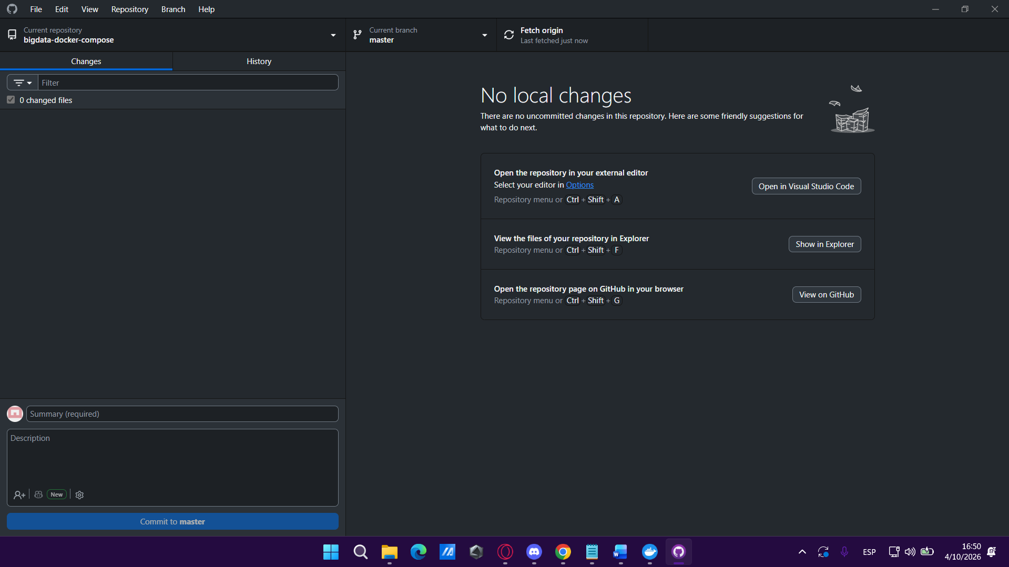

Paso 2
Ingresar al directorio:
cd "C:\Users\ASUS\Documents\GitHub\bigdata-docker-compose"
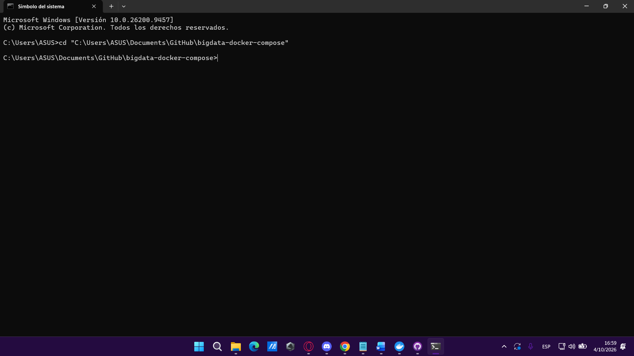

Paso 3
Identificar los archivos principales:
ls -la
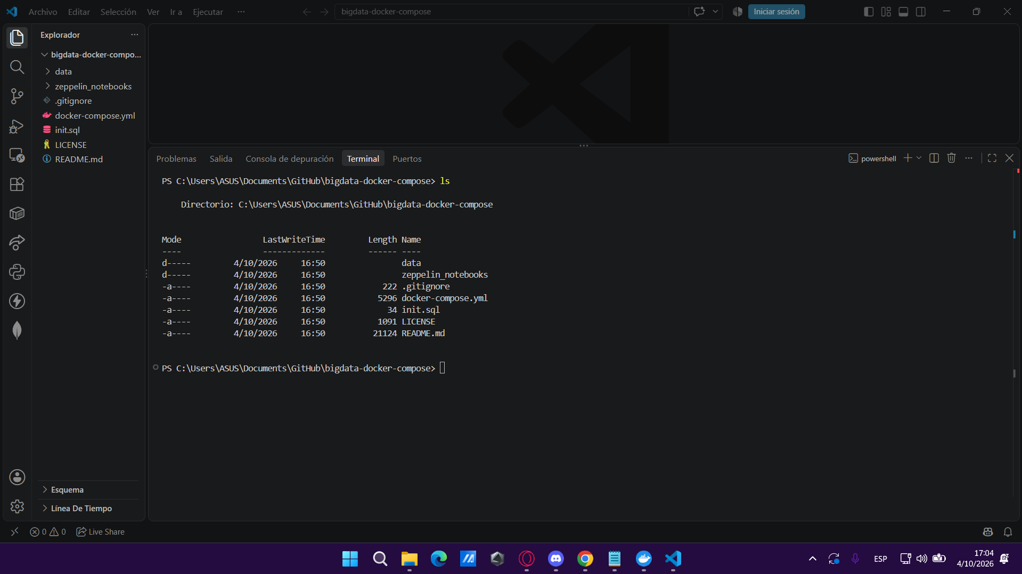

Paso 4
Analizar el archivo de Docker Compose:
cat docker-compose.yml
o el archivo equivalente utilizado por el proyecto.
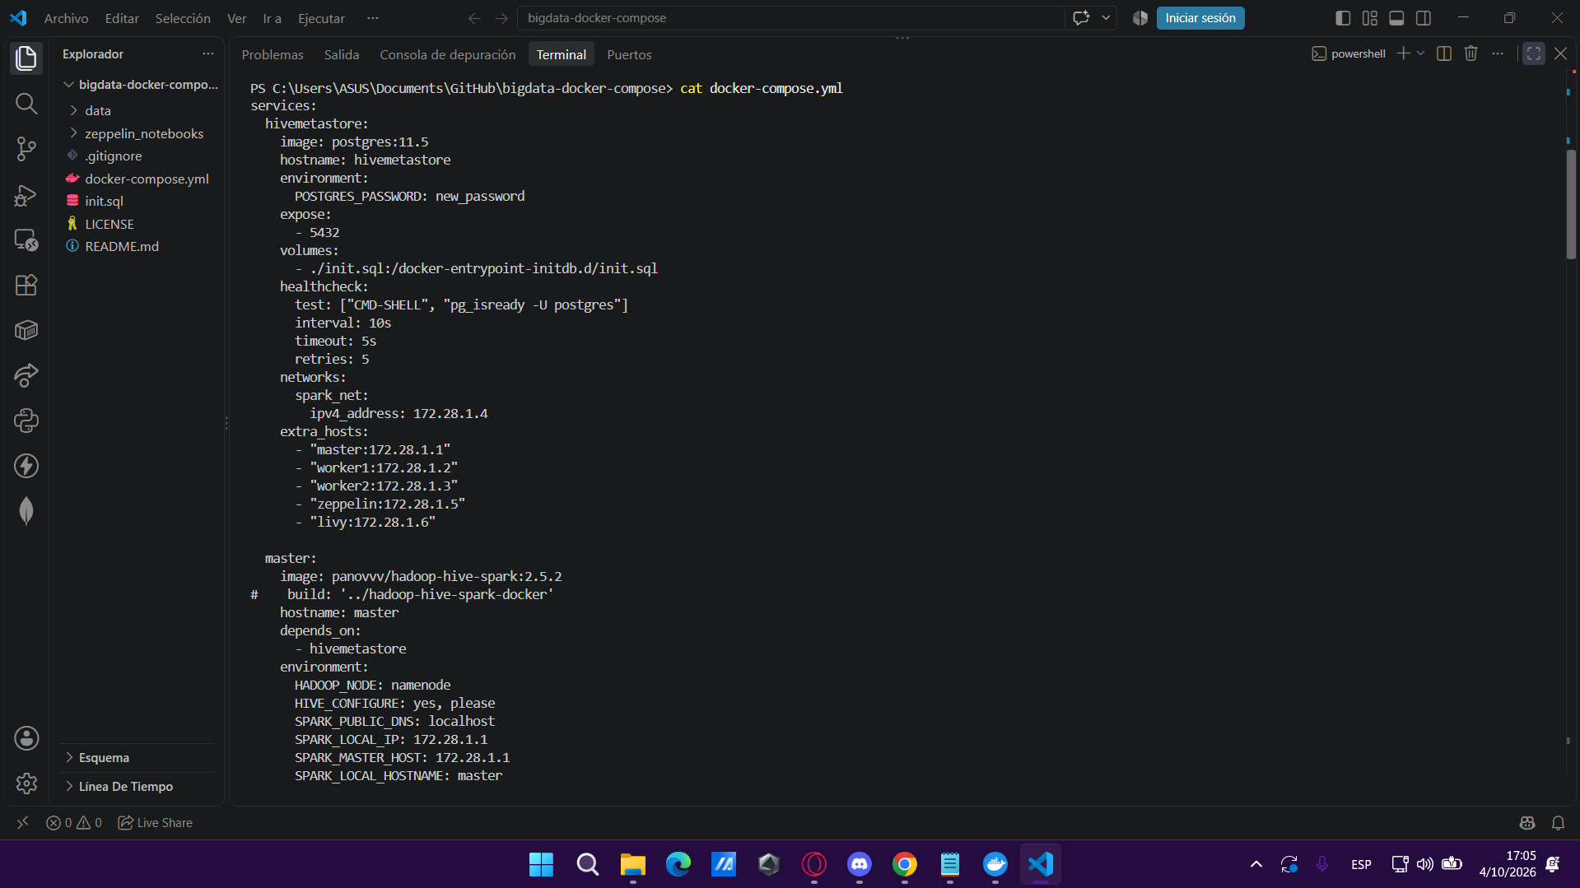
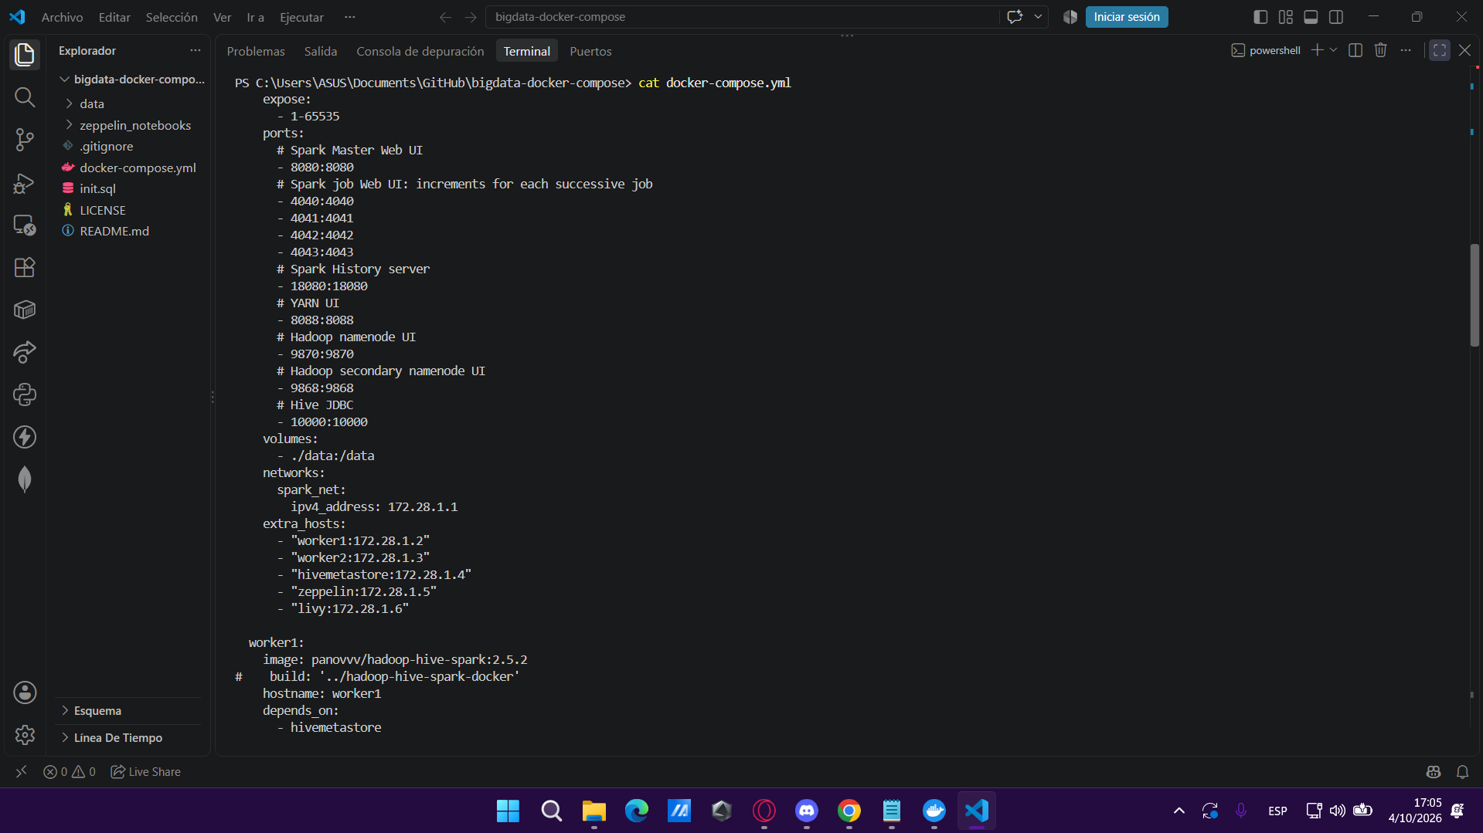
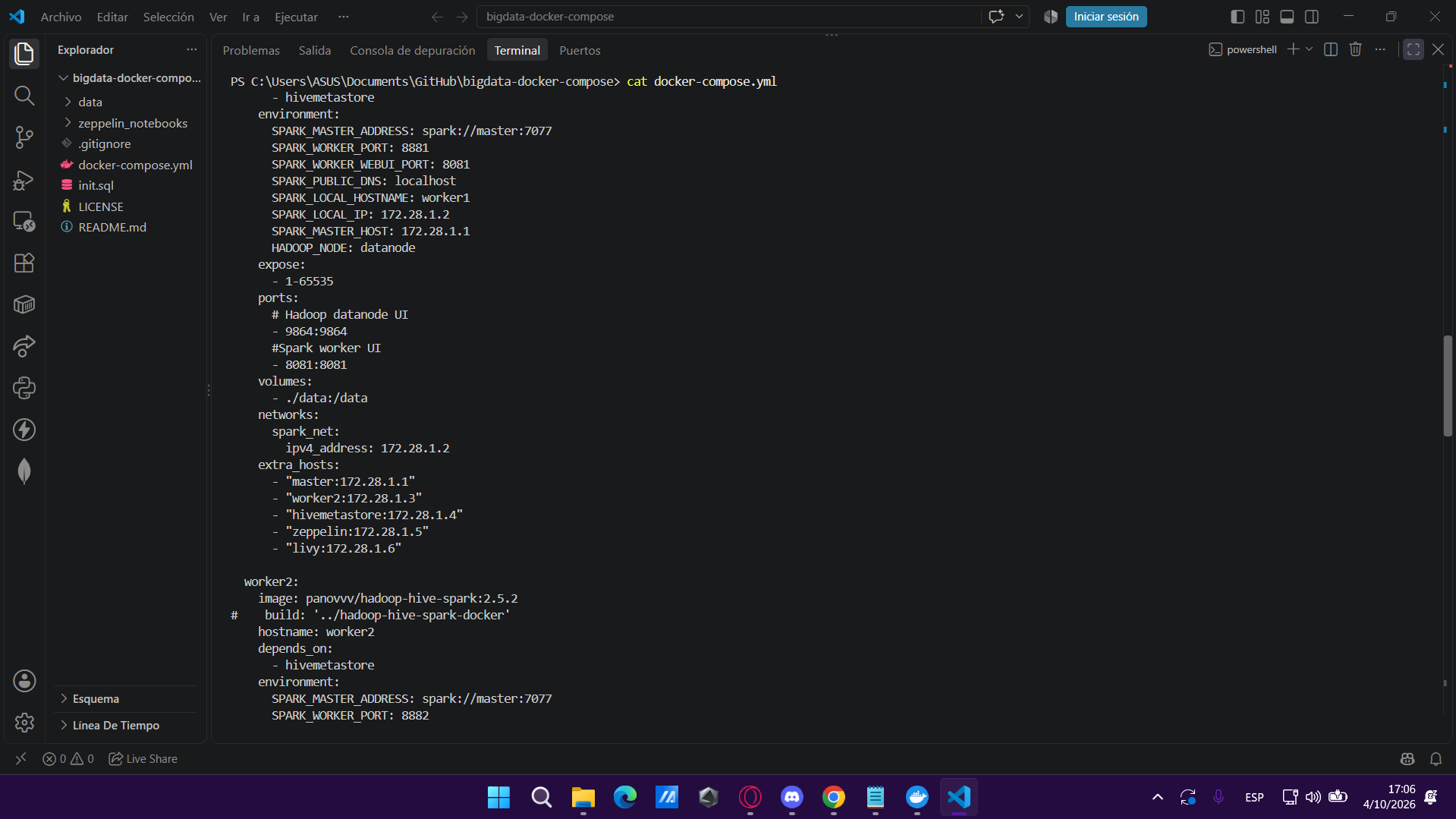
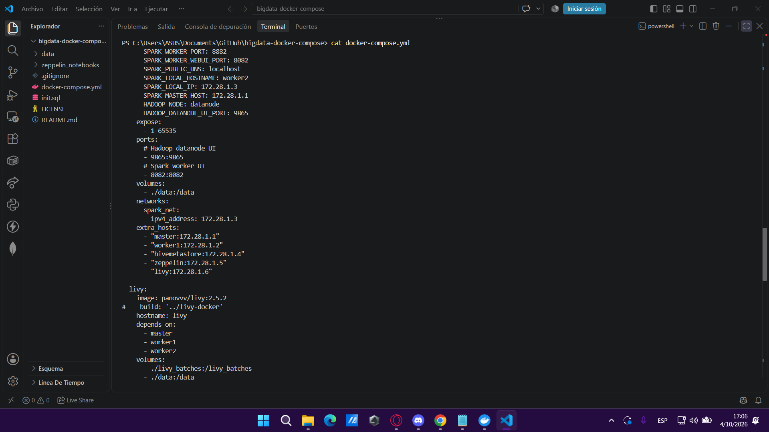
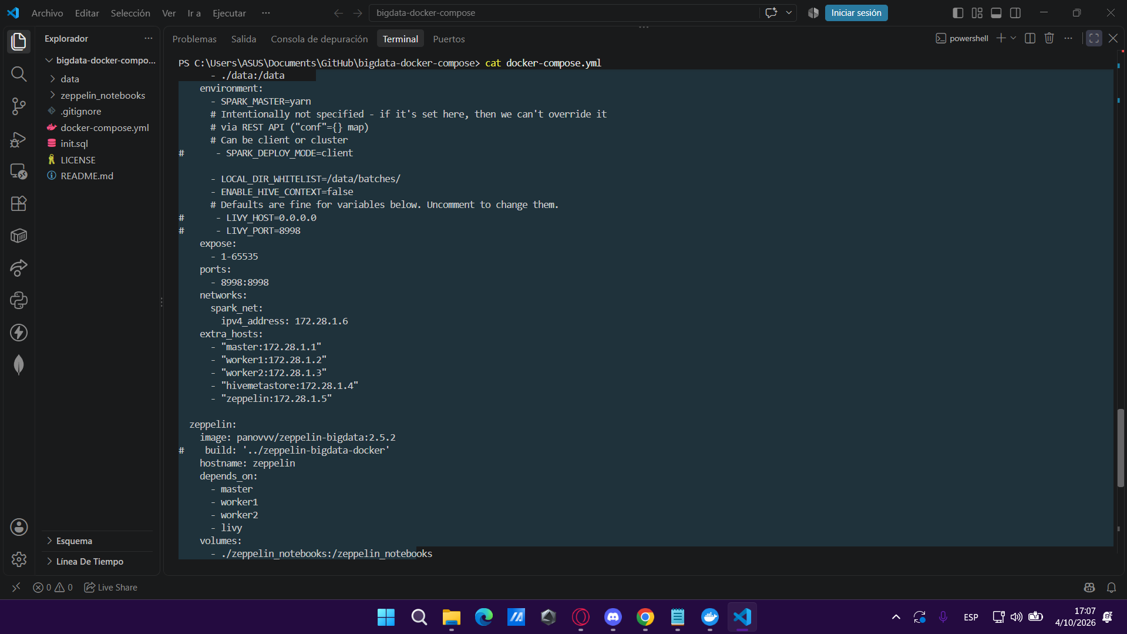
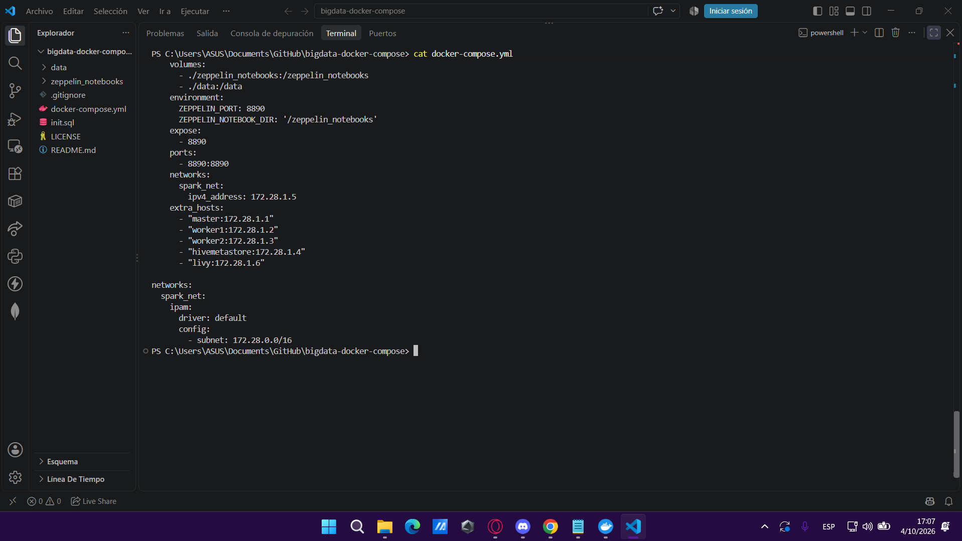

Paso 5
Construir y ejecutar:
docker compose up -d
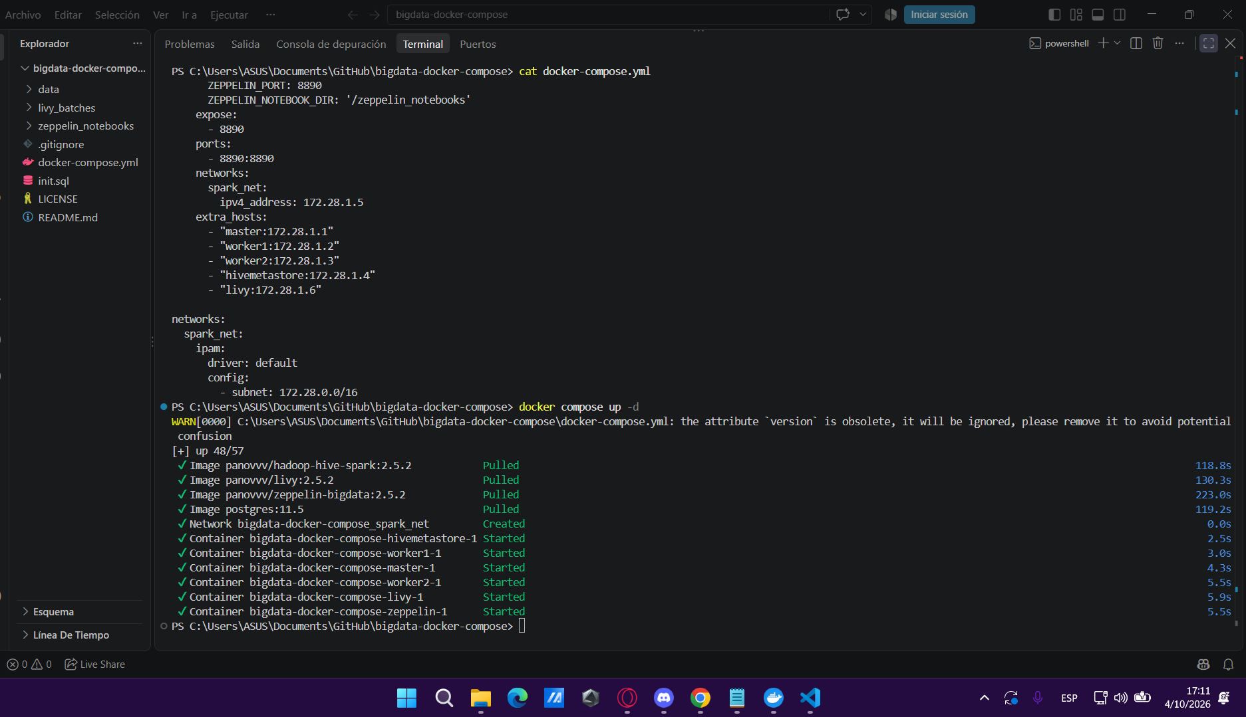

Paso 6
Verificar los contenedores:
docker ps
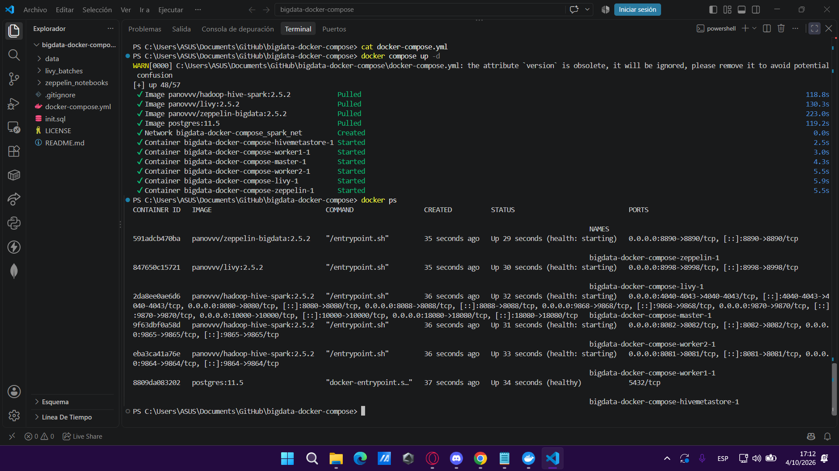

Paso 7
Realizar una prueba funcional relacionada con la tecnología seleccionada.

7. Prueba funcional obligatoria
La prueba deberá estar relacionada directamente con la tecnología principal.

Hadoop / HDFS
Demostrar:
- Creación de un directorio.
para crear un directorio primero se tiene que entrar a = docker masterdocker compose exec master bash
luego el comando hdfs dfs -mkdir -p /prueba_hdfs
para comprobar hdfs dfs -ls /
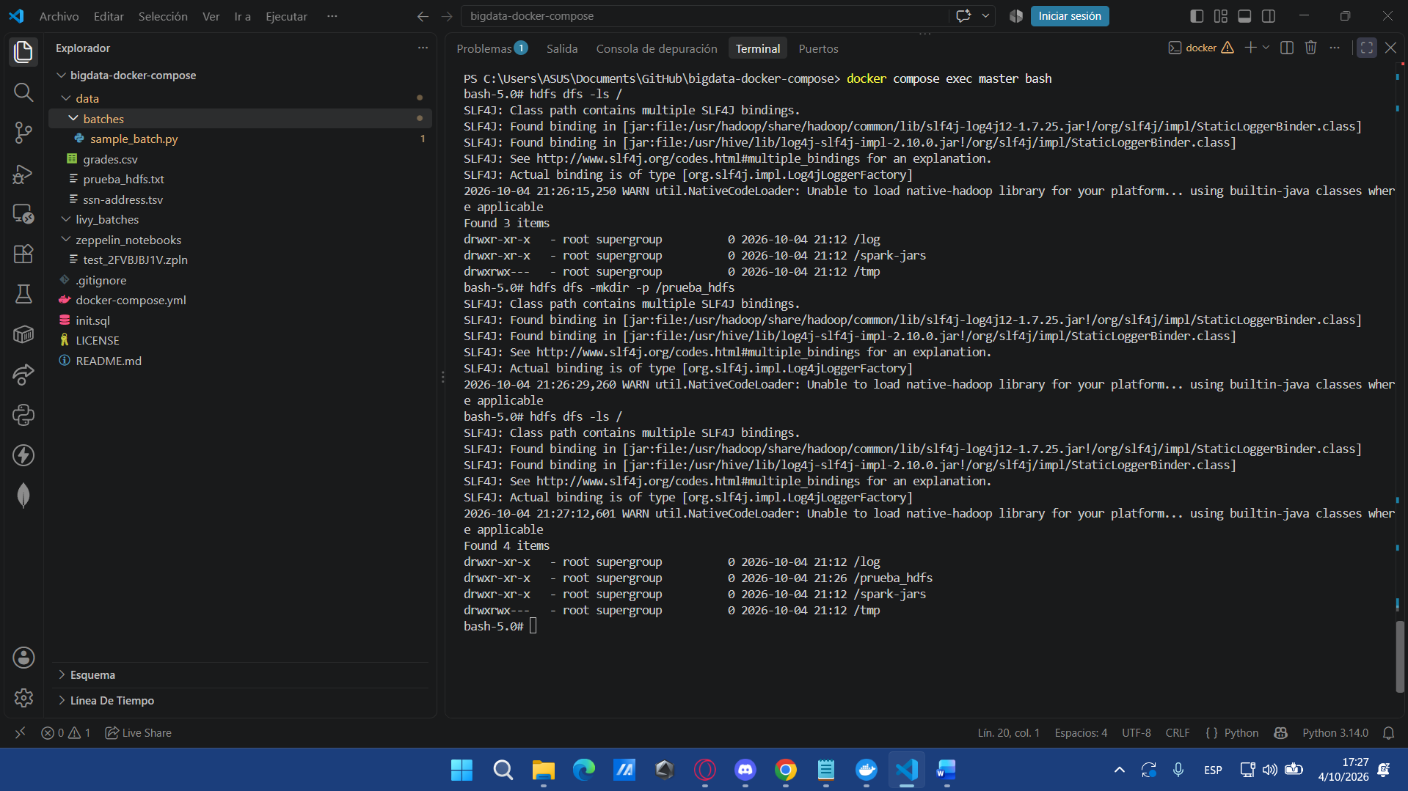
- Carga de un archivo.
primero aque cargar el archivo con hdfs dfs -put /data/prueba_hdfs.txt /prueba_hdfs/
luego se verifica con hdfs dfs -ls /prueba_hdfs
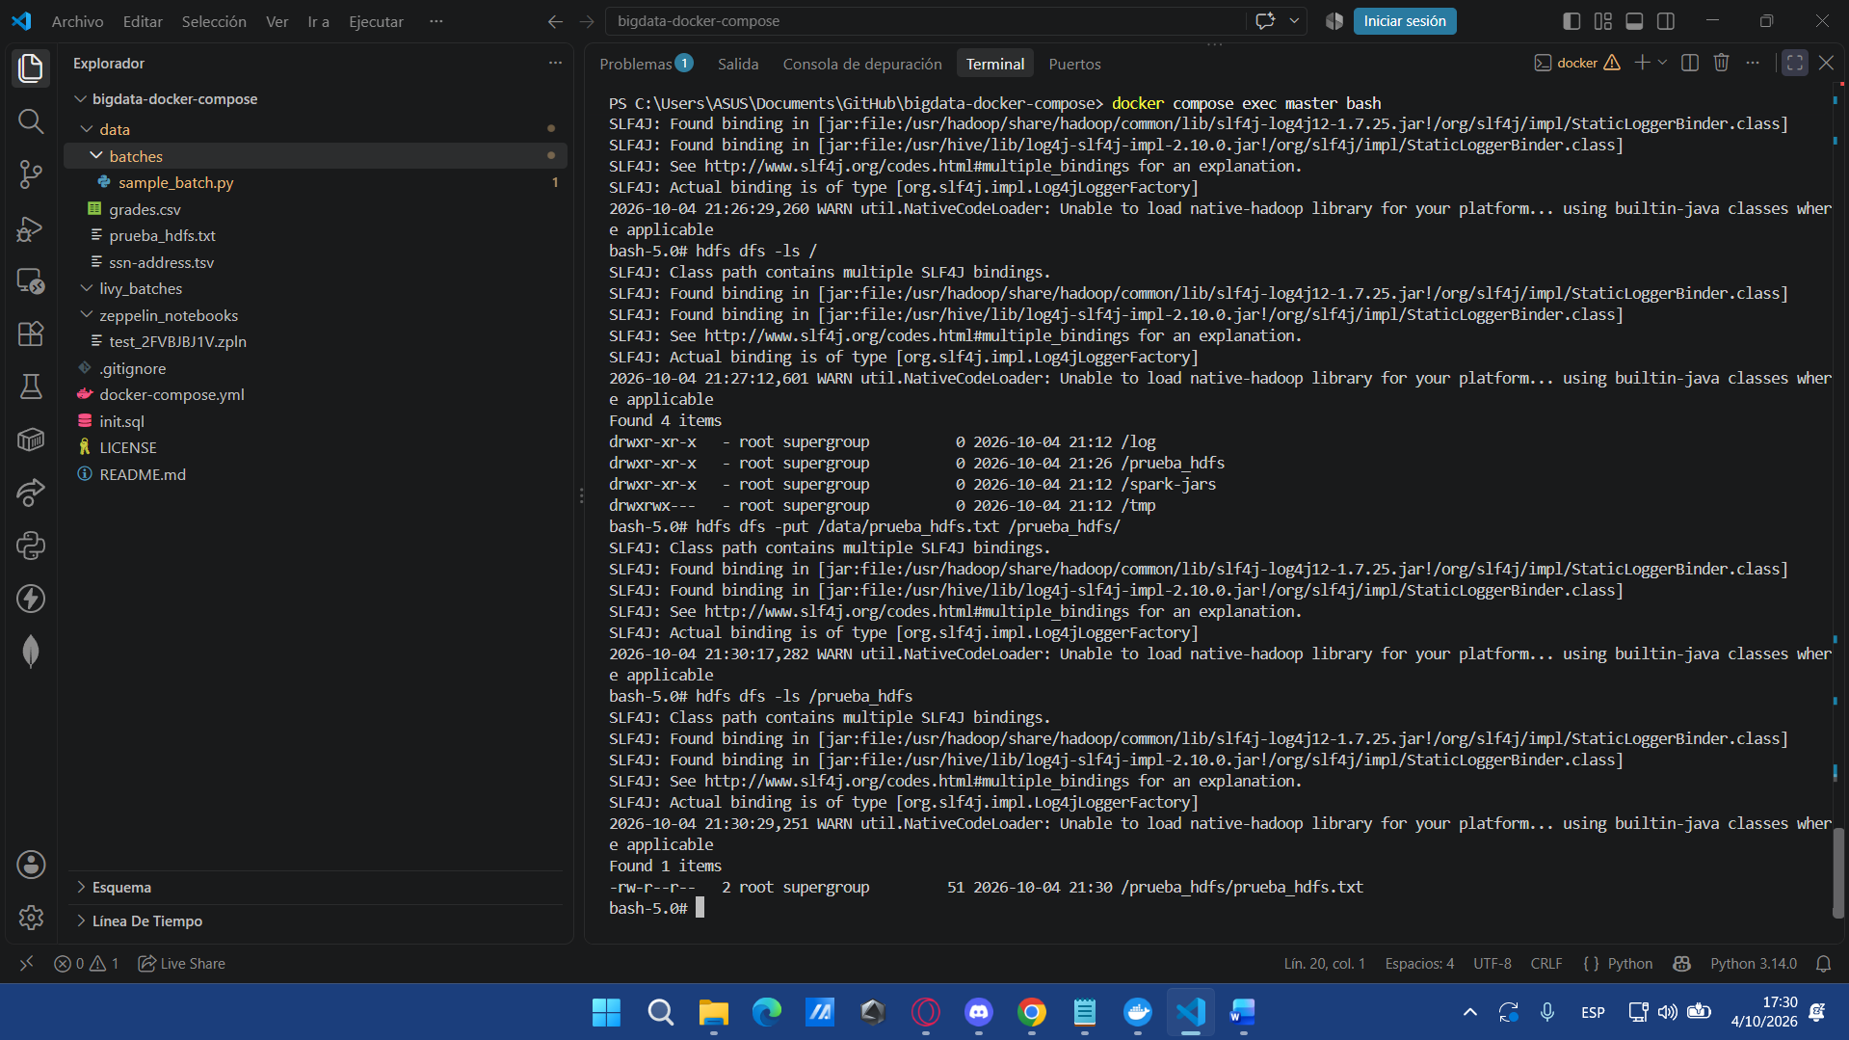
- Consulta del archivo almacenado.
para poder hacer la consulta al archivo almacenado se tiene que poner este comando :
hdfs dfs -cat /prueba_hdfs/prueba_hdfs.txt
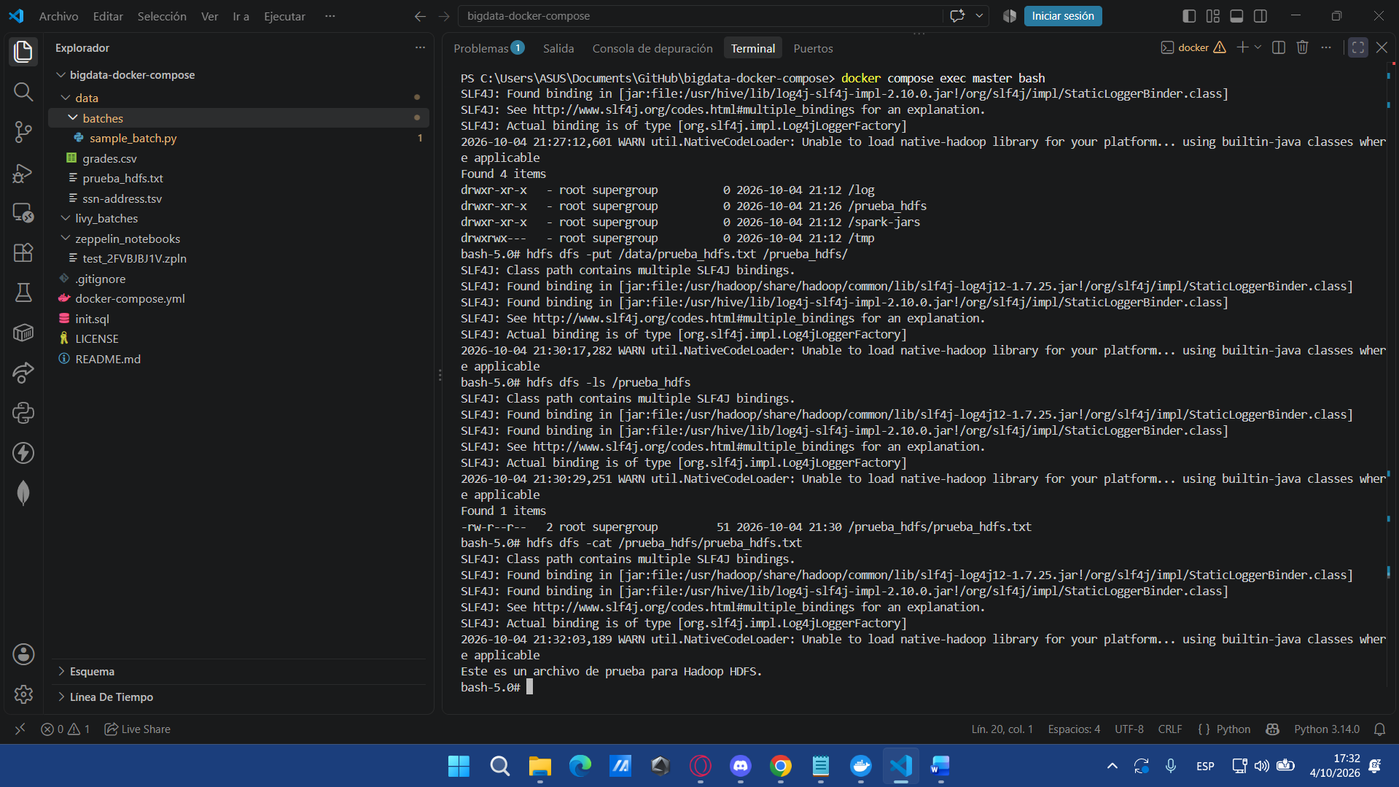

8. Comparación con docker-hadoop
El estudiante deberá comparar su proyecto con:
Big Data Europe – Docker Hadoop
https://github.com/big-data-europe/docker-hadoop
La comparación deberá incluir:
Característica | docker-hadoop | Repositorio seleccionado
Tecnología principal | Hadoop
Docker | Sí
Docker Compose | Sí
Número de contenedores
Almacenamiento distribuido
Procesamiento distribuido
Interfaces web
Persistencia
Complejidad de instalación
Documentación
Caso de uso
El objetivo no es determinar cuál es mejor, sino identificar las diferencias de arquitectura, tecnologías y propósito.

9. Criterio fundamental de la actividad
La actividad será evaluada principalmente sobre la capacidad del grupo para:
"Encontrar → comprender → desplegar → probar → analizar"
No se evaluará únicamente la capacidad de encontrar un repositorio interesante.
El grupo deberá demostrar que comprende qué implementó y cómo funciona.

10. Entrega de trabajo en github
Todo el trabajo deberá ser entregado mediante un repositorio propio de GitHub.
El repositorio deberá contener como mínimo:
- README.md con la descripción del proyecto, instalación, ejecución y resultados.
- Archivos de configuración utilizados (docker-compose.yml, Dockerfile, etc.).
- Scripts utilizados.
- Diagrama de arquitectura.
- Evidencias de la implementación y pruebas.

Requisitos
- El repositorio deberá ser público.
- El nombre deberá identificar al grupo, por ejemplo:
bigdata-numero_de_grupo
- Deberá incluir al menos 3 commits que evidencien el avance del trabajo.

Entrega
El estudiante deberá entregar únicamente la URL de su repositorio GitHub.

